
(Ez az Ön oldala! Amennyiben ide rögzíti információit, majd kinyomtatja egy kétoldalas nyomtatóval, úgy azonnal egy 4 oldalas "újságocskát" kap, mely tartalmazza a Szimfónia Nyugdíjas Egyesület híreit, valamint az ön közérdekű tájékoztatóját. És már terjesztheti is nyugdíjas körökben.)

ÖSSZHANG

A Szimfónia Nyugdíjas Egyesület hírlevele 2015. augusztus3/8

3680 Encs, Váci Mihály út 36. Iroda: 1112 Budapest, Puskapor u. 2/a
www.egyutthangzas.hu; e-mail: info@egyutthangzas.hu
Pacsai János elnök Dósa György irodavezető
Tel.: 30/953-6067 Tel.: 30/846-4967
e-mail: pacsai.janos@egyutthangzas.hu e-mail: dosa.gyorgy@egyutthangzas.hu

"Lépésről-lépésre" projektünk támogatója:
az EMBERI ERŐFORRÁSOK MINISZTÉRIUMA

Ferenc pápa katekézise

a család evangelizációs küldetéséről

A családi kapcsolat
és a Krisztus-követés látszólagos ellentmondásossága
„A családkatekézisről szóló utunk ezen utolsó részében most arra tekintünk rá, hogy a család miként éli meg a hit továbbadásának a felelősségét, a családon belül és kívül – kezdte katekézisét Ferenc pápa. Első pillantásra olyan evangéliumi kifejezések juthatnak az eszünkbe, melyek látszólag szembeállítják a családi kapcsolatokat Jézus követésével. Például azok az erős szavak, melyeket mindnyájan ismerünk és amiket most hallottunk is: „Aki apját vagy anyját jobban szereti, mint engem, nem méltó hozzám, aki fiát vagy lányát jobban szereti, mint engem, nem méltó hozzám” (Mt 10.37-38).

A családi kapcsolatok Krisztusban túllépnek önmagukon
Természetesen mindezzel Jézus nem akarja eltörölni a negyedik parancsolatot, mely a személyek közötti első nagy parancsolat. Az első három Istennel kapcsolatos, ez a parancs a személyeket érinti. Azt ugyanis nem gondolhatjuk, hogy az Úr, miután csodát művelt a kánai jegyespárnak, miután megszentelte a férfi és nő közti házastársi kapcsolatot, miután fiakat és lányokat adott vissza a családjaiknak, azt kérné tőlünk, hogy legyünk érzéketlenek e kapcsolatok iránt. Ez nem magyarázat! Ellenkezőleg, amikor leszögezi az Istenben való hit primátusát, nem talál a családi szeretetnél jobb hasonlatra. Másfelől, ezek a családi kapcsolatok, a hit és az istenszeretet tapasztalatán belül, átalakulnak, kitölti őket egy nagyobb értelem és így képessé válnak arra, hogy túllépjék önmagukat, hogy egy tágasabb apaságot és anyaságot teremtsenek, hogy testvérként és nővérként fogadják be azokat is, akik a kapcsolatok peremén élnek: „Íme a te anyád és a testvéreid! Mert aki teszi az Atya akaratát, az nekem mind testvérem, nővérem és anyám” (Mk 3,34-35).

A szeretet bölcsessége a család géniuszának a legnagyobb adománya
A szeretet bölcsessége, melyet nem lehet venni sem eladni, a család géniuszának a legnagyobb adománya. Valóban, a családi atmoszférában tanuljuk meg a szeretet bölcsességében való növekedést. Ott tanuljuk meg a nyelvtanát, mert másutt nagyon nehéz azt elsajátítani. Ez pedig éppen az a nyelv, amin keresztül Isten megérteti magát velünk.
A felhívás, hogy a családi kapcsolatokat helyezzük el a hit és az Úrral kötött szövetség összefüggésébe, nem válik hátrányunkra, ellenkezőleg, megvéd bennünket, megszabadít az önzéstől, megóv a hanyatlástól, élettel tölti meg a kapcsolatokat.

Az emberi kapcsolatoknak a családi jellege áldás a népek számára
Az emberi kapcsolatoknak ez a családi jellege egy áldás a népek számára, reményt hoz a földre. Amikor családi kapcsolatok az evangélium tanúságtételéhez igazodnak, akkor képessé válunk olyan elképzelhetetlen dolgokra is, melyek kézzel érintik Isten műveit. Csak egyetlen mosoly az elhagyott reménytelen gyermek számára, aki ismét élni kezd, képessé tesz bennünket, hogy feláldozzuk magunkat mások gyermekeiért is. Ott, ahol ez a családi szeretet létezik, születnek meg a szív ilyen gesztusai, melyek sokkal ékesszólóbbak a beszédnél. A szeretet gesztusa. Ez elgondolkodtató!

A családé legyen újra a főszerep a világ kormányzásában
Az a család, amelyik válaszol Jézus hívására, visszautalja a világ kormányzását a férfi és a nő Istennel kötött szövetségének. Gondoljunk ma ennek a tanúságtételnek a fejlődésére – buzdított a pápa. Képzeljük el, hogy a történelem (a társadalom, a gazdaság, a politika) kormányrúdját – végre! – átadják a férfi és a nő szövetségének, hogy ők irányítsák azt az eljövendő nemzedékre tekintve. A föld és az otthon kérdései, a gazdaság és a munka témája mennyire másként muzsikálna akkor!
Ha újra főszerepet adunk – az egyháztól kezdve – a családnak, amelyik hallgatja és megvalósítja Isten szavát, akkor olyanok leszünk, mint a kánai menyegzőn a jó bor, és Isten kovászaivá válunk.

A család mosolya fölmelegíti a városok szívét
Az Istennel szövetséget kötött család ma gátat kell, hogy szabjon a modern városok közösségi elsivatagosodásának. Városaink pedig azért váltak sivárrá, mert hiányzik belőlük a szeretet, a mosoly – tette hozzá szabadon a pápa. - Sok a szórakozás, az időfecsérlés, minden, ami megnevettet, de hiányzik a szeretet. Egy család mosolya képes legyőzni városaink elsivatagosodását. És ez a család szeretetének győzelme. Semmiféle gazdasági és politikai mérnöki tudomány nem képes pótolni a családoknak ezt a szerepét. A bábeli torony terve élettelen felhőkarcolókat épít. Isten Lelke azonban felvirágoztatja a sivatagokat (vö. Iz 32,15). Ki kell törnünk az elit-csoportok zárt tornyaiból és szobáiból, hogy újra elmenjünk a sokaság házaiba és szabad tereire, megnyílva a családi szeretet előtt.
A karizmák közössége – amelyeket a házasság szentségére vagy Isten Országa megszentelésére kaptunk – teljesen családias hellyé fogja alakítani az egyházat az Istennel való találkozáshoz. Menjünk előre ezen az úton, ne veszítsük el a reményt – buzdított Ferenc pápa. A szeretettel élő család képes egy egész város szívét fölmelegíteni a szeretetről tett tanúságtételével.
Imádkozzatok értem, imádkozzunk egymásért, hogy képesek legyünk felismerni és támogatni Isten látogatásait. A Szentlélek derűs felfordulást fog hozni a keresztény családokba, és az ember városa kilép majd a depresszióból! – mondta befejezésül szerdai katekézisében Ferenc pápa.

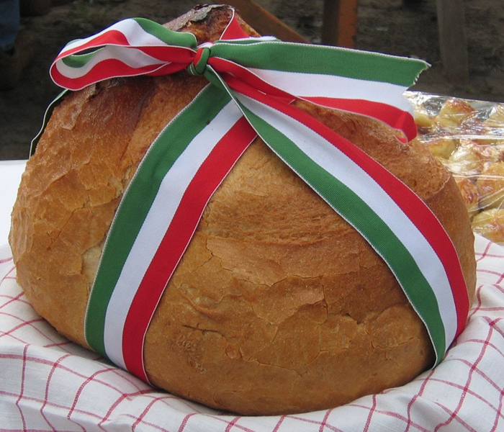

Augusztus 20. olyan állami ünnep lett, amely lehetővé teszi a családok összejövetelét. Együtt elmennek az új kenyér megáldására és az utána lévő közös ünneplésre. A társadalom számára nemzetformáló erővé, igazi igényes ünneplést tesz lehetővé. Az önkormányzatok egyre ügyesebben ismerik fel az ebben rejlő lehetőségeket. Mi is igyekezzünk bekapcsolódni és együttműködni.

